**顶岗实习管理平台**

**完成情况：**

学校通过顶岗实习管理系统、招生就业处网站、学校门户网站、技能大赛报名管理系统、技能鉴定系统等实现对学生顶岗实习、技能竞赛活动、技能鉴定、学生就业、人才培训实施动态管理。

**截图：**

1. 顶岗实习平台

实习学生名单管理

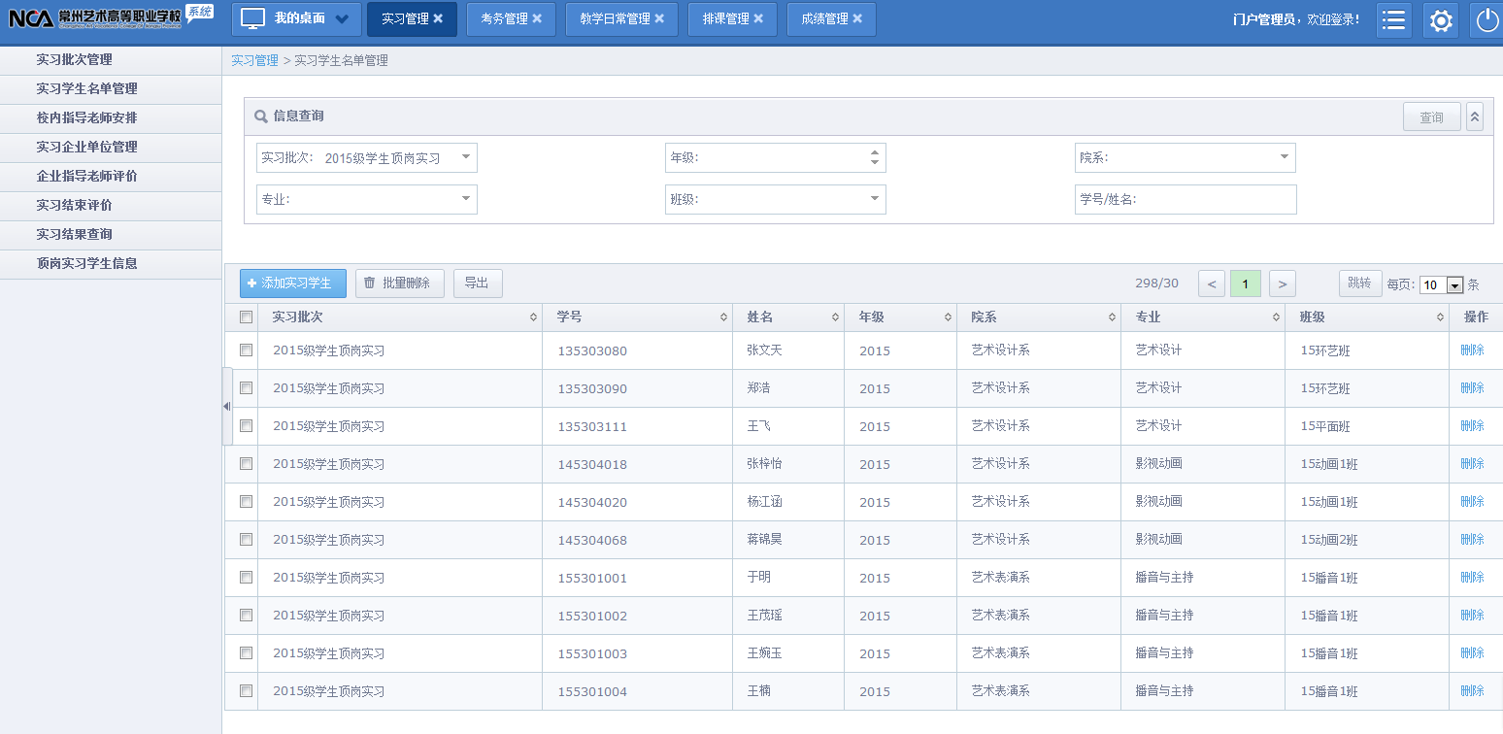

校内指导老师安排

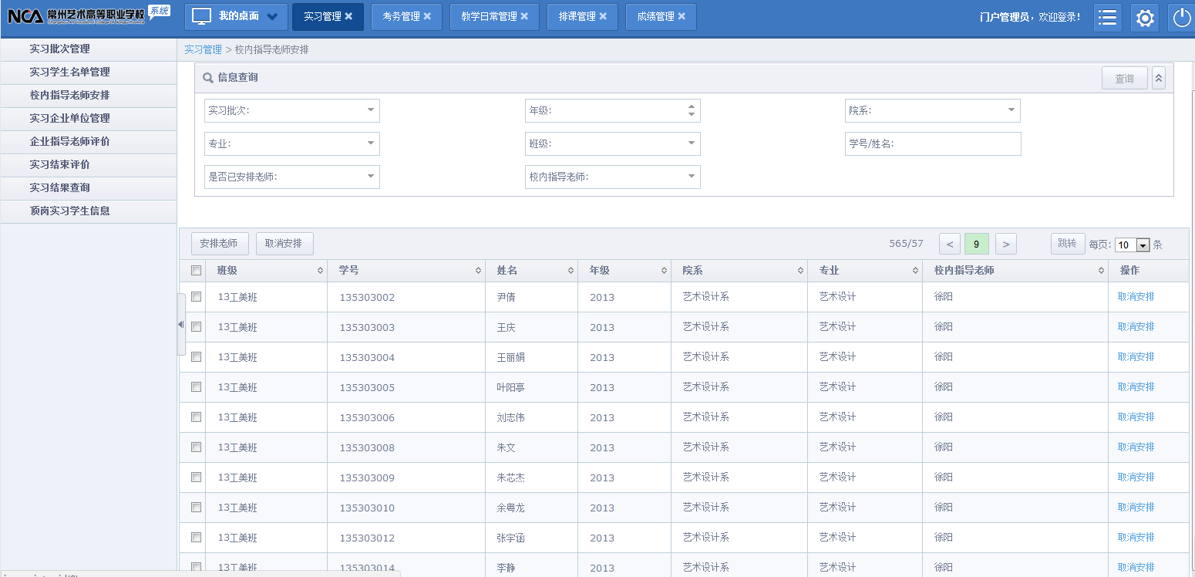

实习企业单位管理

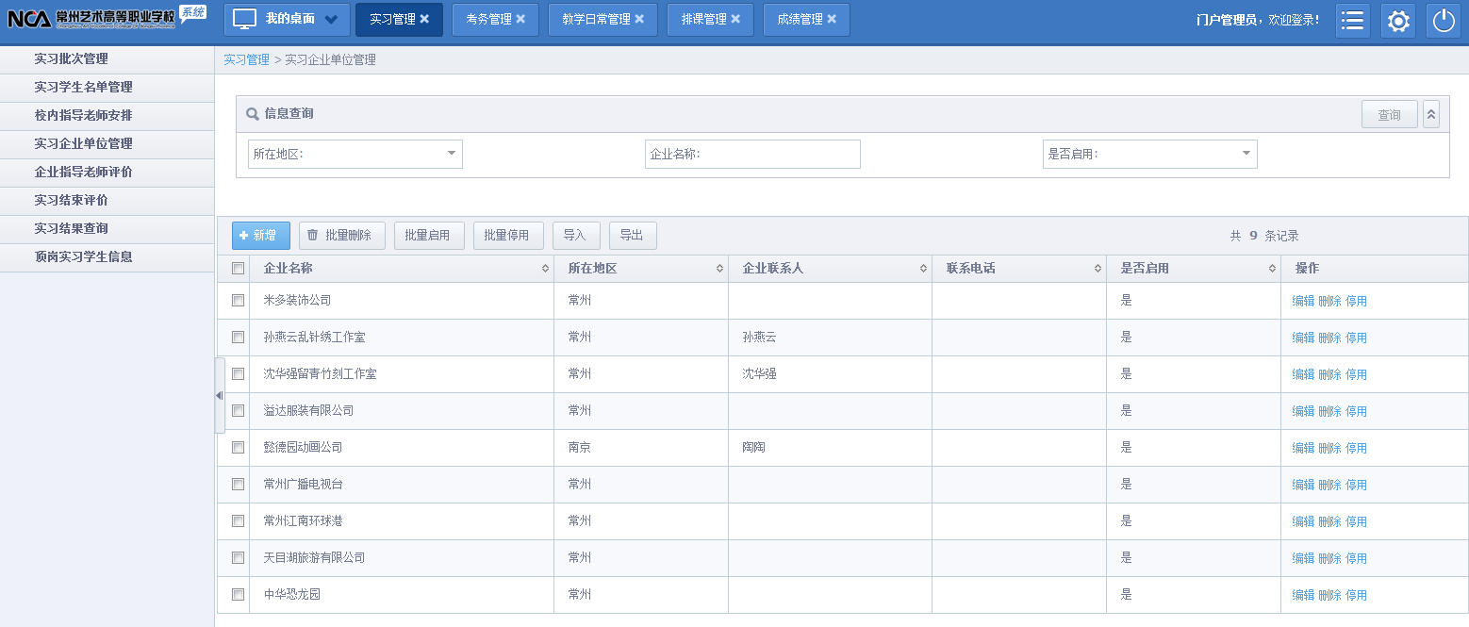

企业指导老师评价

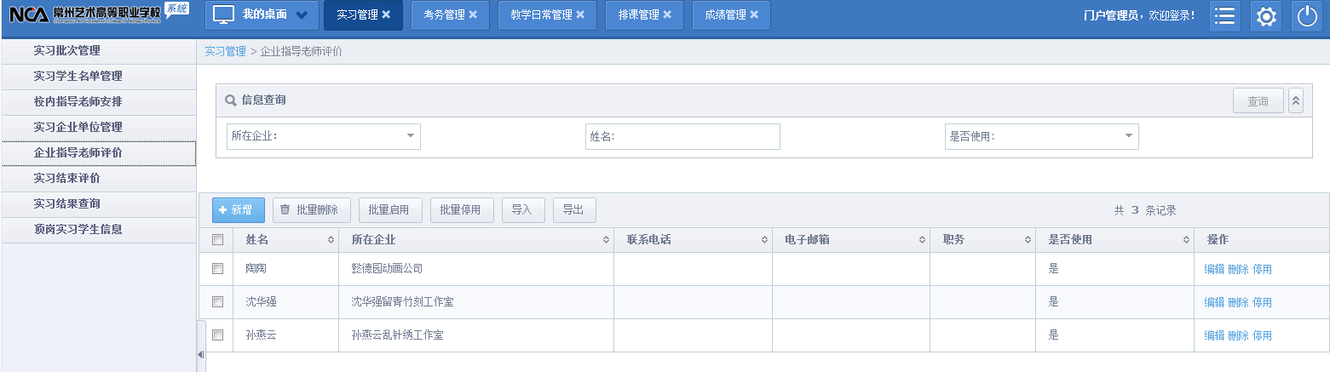

实习结束评价

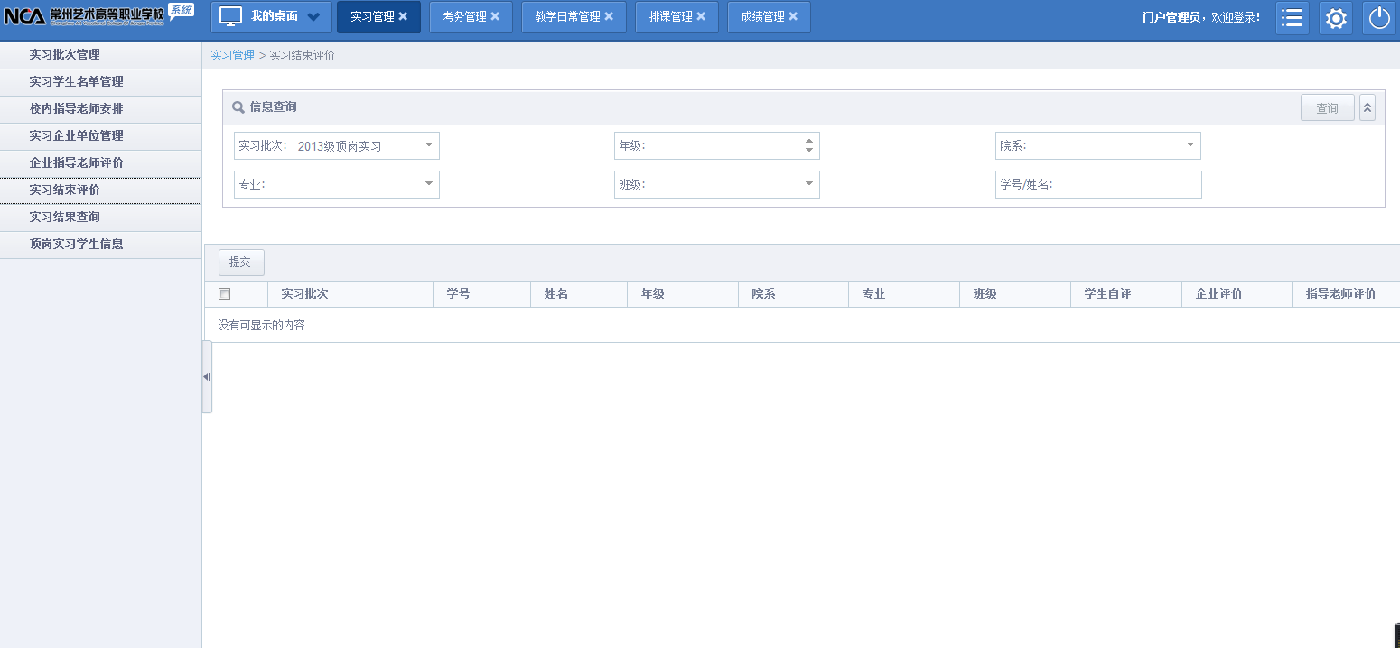

实习结果查询

